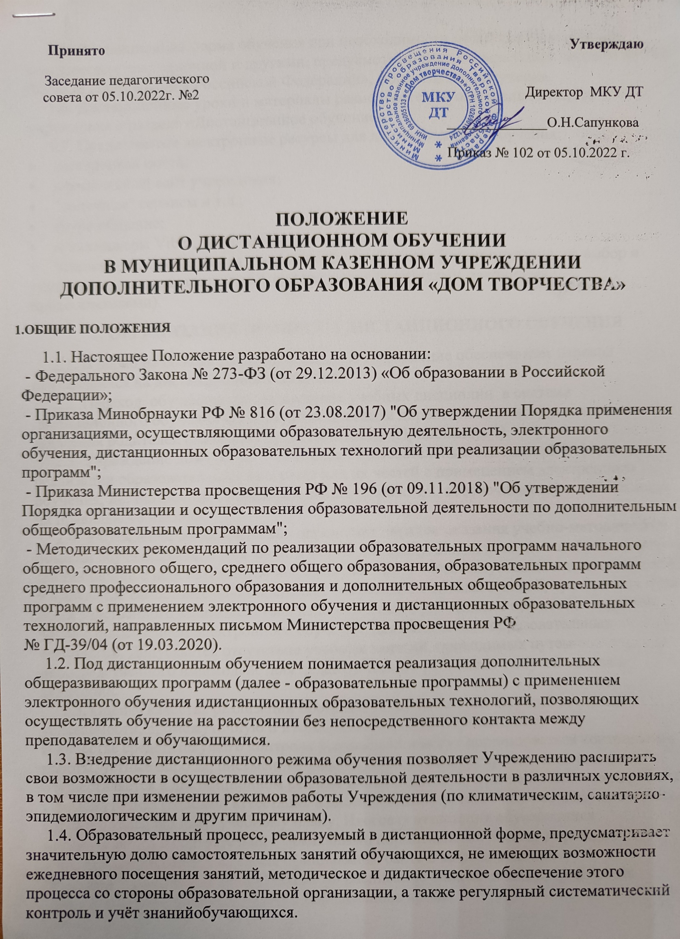
  - Дистанционная форма обучения при необходимости может реализовываться
комплексно с традиционной и другими, предусмотренными Федеральным законом № 273- ФЗ «Об образовании в Российской Федерации», формами его получения.
  - Дистанционные уроки и материалы размещаются на официальном сайте учреждения в разделе «Дистанционное обучение».

Предлагаемые электронные ресурсы для дистанционного обучения:
- электронная почта;
- официальный сайт учреждения;
- "облачные" сервисы и т.д.;
- skype-общение;
- мессенджеры Viber, WhatsAPP;
- применение платформ для дистанционного обучения (индивидуально, на выбор и усмотрение преподавателя и по согласованию с родителями, законными
представителями).

ОРГАНИЗАЦИЯ ПРОЦЕССА ДИСТАНЦИОННОГО ОБУЧЕНИЯ
  - В периоды особых режимных условий Учреждение обеспечивает переход обучающихся на дистанционное обучение.
  - Переход обучающихся на изучение учебных дисциплин в системе
дистанционного обучения производится приказом директора на основании письменного заявления родителей (законных представителей) (Приложение 1).
  - Учреждение доводит до участников образовательных отношений информацию о реализации образовательных программ или их частей с применением электронного обучения, дистанционных образовательных технологий, обеспечивающую возможность их правильного выбора.
  - Учреждение самостоятельно определяет порядок оказания учебно-методической помощи обучающимся, в том числе в форме индивидуальных консультаций, оказываемых дистанционно с использованием информационных и телекоммуникационных технологий. Учреждение самостоятельно определяет соотношение объема занятий, проводимых путём непосредственного взаимодействия педагогического работника с обучающимся, в том
числе с применением электронного обучения, дистанционных образовательных технологий. Допускается отсутствие учебных занятий, проводимых путем
непосредственного взаимодействия педагогического работника с обучающимся в аудитории.
  - Оценка качества реализации программ включает в себя текущий контроль
успеваемости, промежуточную и итоговую аттестацию обучающихся.
В качестве средств текущего контроля успеваемости могут использоваться контрольные работы, устные опросы, письменные работы, тестирование и др. Текущий контроль осуществляется в дистанционном режиме и оценивается по итогам выполненной работы. Промежуточная (годовая) аттестация в дистанционном режиме обучения осуществляется согласно календарному учебному плану. Итоговая аттестация обучающихся осуществляется в соответствии с локальными нормативными актами Учреждения.
Учреждение размещает на своем официальном сайте в информационно-
телекоммуникационной сети «Интернет» расписание онлайн-занятий, требующих присутствия обучающихся в строго определённое время.

ВИДЫ И ФОРМЫ ЗАНЯТИЙ ОБУЧАЮЩИХСЯ
  - Формы учебной деятельности для дистанционного обучения:
- лекция: устная – видеоконференция, видеотрансляция уроков; доклад и т.д.;
- практическое занятие ;
- контрольная работа;
- дистанционные конкурсы;
- тестирование, интернет-уроки;
- самостоятельная работа;
  - Виды и формы самостоятельной работы обучающихся:
- просмотр видео-лекций;
- компьютерное тестирование;
- аудиозапись, видеозапись домашнего задания;
- видеозапись промежуточной и итоговой аттестаций (зачет, экзамен);
- изучение печатных и других учебных и методических материалов.

ПОРЯДОК ПРОВЕДЕНИЯ ПРОМЕЖУТОЧНОЙ И ИТОГОВОЙ АТТЕСТАЦИИ
  - Промежуточная и итоговая аттестация обучающихся проводится согласно календарному учебному плану.
  - В следствие перехода учреждения на дистанционное обучение вносятся изменения в календарный учебный график.
  - Информация о сроках проведения аттестаций доводится педагогом не менее, чем за 2 недели до ее прохождения.

Формы проведения промежуточной и итоговой аттестаций:
    - Аттестация может проходить:
- видеотрансляция выполненных работ обучающихся в день проведения аттестации;
- по видеозаписи;
- в форме тестового опроса обучающихся.
    - Для проведения промежуточной и итоговой аттестации в дистанционном режиме также создается аттестационная комиссия, состав которой утверждается директором учреждения.
    - В случае отмены особого режима (карантина) промежуточная и итоговая аттестации проводятся в режиме очного обучения.

УЧАСТНИКИ ОБРАЗОВАТЕЛЬНОГО ПРОЦЕССА
  - Участниками образовательного процесса в системе дистанционного обучения являются:
- обучающиеся;
- педагоги;
- методисты;
- родители (законные представители) обучающихся.
  - Педагогом является компетентный специалист, осуществляющий
непосредственное ведение дистанционного обучения с использованием ресурсов и технологий Интернет, способный эффективно организовать взаимодействие участников учебного процесса с использованием ресурсов и сервисов сети Интернет.

ФУНКЦИИ АДМИНИСТРАЦИИ ОБРАЗОВАТЕЛЬНОЙ ОРГАНИЗАЦИИ ПРИ РЕЖИМЕ ДИСТАНЦИННОГО ОБУЧЕНИЯ
  - Руководитель учреждения (директор):
- осуществляет контроль организации ознакомления всех участников образовательных отношений с документами, регламентирующими организацию работы учреждения на период дистанционного обучения;
- контролирует соблюдение работниками учреждения режима работы;
- осуществляет контроль реализации мероприятий, направленных на обеспечение выполнения образовательных программ посредством дистанционного обучения;
- принимает управленческие решения, направленные на повышение качества работы образовательной организации в дни, когда обучающиеся не посещают школу.
  - Заместитель директора по учебной и воспитательной работе:
- организует образовательную деятельность, контролирует выполнение образовательных программ обучающимися, результаты образовательной деятельности;
- осуществляет информирование всех участников образовательных отношений
(педагогов, обучающихся, родителей (законных представителей) иных работников) об организации дистанционной работы в дни неблагоприятных погодных условий, на период карантина и проч.;
- осуществляет контроль успеваемости обучающихся;
- вносит изменения по необходимости в документацию учебного процесса;
- осуществляет контроль своевременного прохождения обучающимися промежуточной и итоговой аттестаций.

ФУНКЦИИ ПРЕПОДАВАТЕЛЕЙ ОБРАЗОВАТЕЛЬНОЙ ОРГАНИЗАЦИИ НА ПЕРИОД ДИСТАНЦИОННОГО ОБУЧЕНИЯ
  - С целью прохождения образовательных программ в полном объеме преподаватели применяют разнообразные формы дистанционного обучения, исходя из индивидуальных возможностей обучающегося и по договоренности с родителями (законными
представителями).
  - Педагоги информируют родителей (законных представителей) заблаговременно о ходе, планировании, электронных ресурсах, которые будут использованы в реализации дистанционного режима обучения, а также результатах текущего контроля, итогах
промежуточной и итоговой аттестаций на период дистанционного обучения.

Обязательными условиями дистанционного обучения являются:
- ведение преподавателем журнала учета работы, фиксирующего текущую успеваемость учащихся;
- разработка поурочных планов;
- определение форм и методов дистанционного обучения самостоятельно с применением подходящих и возможных электронных ресурсов, а также по согласованию с родителями (законными представителями) обучающихся;
- контроль процесса получения информации обучающимися;
- контроль режима учебного времени в дистанционном формате (выход обучающегося на связь в режиме онлайн).

ФУНКЦИИ ОБУЧАЮЩИХСЯ И РОДИТЕЛЕЙ (ЗАКОННЫХ
ПРЕДСТАВИТЕЛЕЙ) ПРИ ИСПОЛЬЗОВАНИИ ДИСТАНЦИОННОГО ОБУЧЕНИЯ
  - Родители (законные представители) должны предоставить своему ребенку техническую возможность обучаться в дистанционном режиме (компьютер, ноутбук, смартфон, интернет, электронные ресурсы, выбранные для обучения с ведущим преподавателем индивидуально).
  - В период дистанционного обучения обучающие обязаны выполнять задания дистанционных уроков, добросовестно осваивать образовательную программу,
осуществлять самостоятельную подготовку к занятиям, своевременно предоставлять преподавателям домашнее задание на адрес электронной почты преподавателя, в
мессенджеры Viber, WhatsAPP.
  - Связь обучающегося с преподавателями поддерживается посредством контактных телефонов, электронных ресурсов.
  - Родители (законные представители) систематически контролируют выполнение детьми заданий в режиме дистанционного обучения и способствуют своевременной ответной связи.
  - Родители (законные представители) несут ответственность за жизнь и здоровье ребенка в период дистанционного обучения.

ФУНКЦИИ ОБРАЗОВАТЕЛЬНОГО УЧРЕЖДЕНИЯ ПРИ ИСПОЛЬЗОВАНИИ ДИСТАНЦИОННОГО ОБУЧЕНИЯ
9.1. Образовательное учреждение:
- использует дистанционное обучение при наличии педагогических работников,
имеющих соответствующий уровень подготовки и специально оборудованных помещений с соответствующей техникой, позволяющей реализовывать образовательные программы с использованием дистанционных технологий;
- использует дистанционные образовательные технологии при всех, предусмотренных законодательством РФ формах получения образования или при их сочетании, при проведении различных видов учебных, практических занятий, текущего
контроля, промежуточной аттестации обучающихся;
- создает условия для функционирования электронной информационно-образовательной среды;
- знакомит обучающегося и его родителей (законных представителей) с документами, регламентирующими осуществление образовательного процесса по системе
дистанционного обучения;
- ведёт учет результатов образовательного процесса;
- проводит мероприятия по обеспечению информационно-методической поддержки дистанционного обучения обучающихся;
- создает и поддерживает на сайте учреждения пространство для дистанционного обучения обучающихся, в котором размещает информацию о порядке и условиях дистанционного обучения;
- осуществляет организацию учебно-методической помощи обучающимся, родителям (законным представителям) посредством сайта учреждения.

Приложение №1
к Приказу № 102 от 05.10.2022 г.

Директору МКУ ДТ
Сапунковой О.Н.от
родителя (законного представителя)
фамилия имя отчество контактный тел.

заявление

Прошу Вас организовать обучение с использованием дистанционных образовательных технологий для моей(го) дочери (сына)

(Ф.И.О. ребенка, год рождения)

обучающейся(гося) объединение

педагог
(Ф.И.О. преподавателя)

С Положением о дистанционном обучении в МКУ ДТ ознакомлен(а)
(подпись)

Ответственность за выполнение домашних заданий беру на себя

(подпись) (фамилия) (дата)

